Конспект занятия по лепке

«Божья коровка»

Цель занятия: закрепить умение отщипывать маленькие кусочки пластилина от куска и скатывать из них шарики диаметром 5—7 мм, надавливать указательным пальцем на пластилиновый шарик, прикрепляя его к основе, располагать пластилиновые шарики на равном расстоянии друг от друга, соблюдать симметричность рисунка; формировать интерес к работе с пластилином; развивать мелкую моторику пальцев рук.
Задачи:
• Обучающая – учить создавать композицию из отдельных деталей, используя имеющиеся умения и навыки работы с пластилином – скатывание, расплющивание, надавливание.
• Развивающая – развивать моторику рук при создании композиции из пластилина, творческое воображение.
• Воспитательная - продолжать воспитывать внимание, сосредоточенность.
Материал для занятия: сделать из картона заготовку божьей коровки
• картон красного цвета;
• набор пластилина;
• салфетка для рук;
• доска для лепки;
• стека;
• иллюстрация с изображением божьей коровки или игрушка.

Ход занятия:
Перед началом занятия подготовьте основу для создания пластилиновой картинки — изображение на картоне божьей коровки.

Из черного картона

Из красного картона

Начните занятие с загадки.
- Посмотри, кто это к нам в гости пришел?
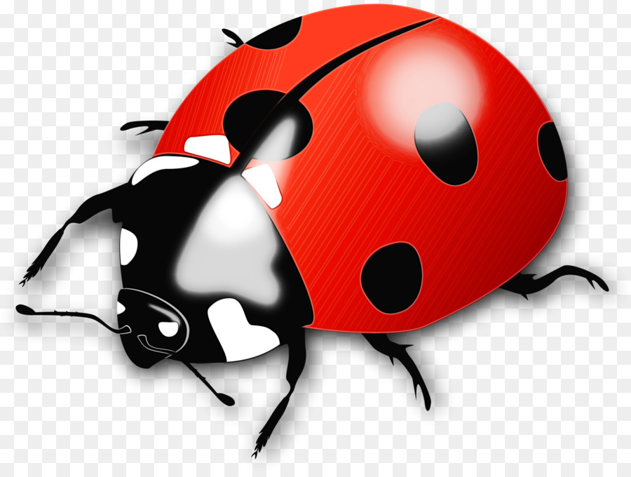
Узнаёшь? Это божья коровка.
Давай вспомним стихотворение про божью коровку:

Божья коровка,
Черная головка,
Улети на небо,
Принеси нам хлеба,
Черного и белого,
Только не горелого.
***
Божья коровка
сидит на листочке.
У нее на спинке
черненькие точки.

Покажите и дайте ребенку заготовку с изображением божьей коровки.

- Посмотри, у тебя тоже есть божья коровка.
- Только чего-то у неё не хватает.
- Догадался?
Ответ ребенка
Правильно, черных пятнышек на спинке.
- Давай сделаем пятнышки!
Предложите ребенку сделать шарики для пятнышек: отщипывая маленькие кусочки пластилина, большим и указательным пальцами правой руки скатать из них шарики. Помогите детям начать выполнять задание, проследите за выполнением. Предложите детям самостоятельно изготовить 2-4 шарика, остальные подготовьте заранее. Затем попросите прикрепить шарики к спинке божьей коровки, используя метод надавливания.
- Какая красивая божья коровка у тебя получилась!
- Молодец!

